参加申込書
【申込先 みやぎNPOプラザ FAX：022-256-0533】

平成21年度 第一回ＮＰＯ支援センター研修
ＮＰＯ実態調査から見える ＮＰＯの現状と これからのＮＰＯ支援

団体名・市町村名
（所属部署）
団体連絡先 | ＴＥＬ （ ） | ＦＡＸ （ ）
団体連絡先 | Ｅ-ＭＡＩＬ
フリガナ
氏名
役職 | □理事 □事務局長 □職員 □他（ ）
フリガナ
氏名
役職 | □理事 □事務局長 □職員 □他（ ）
フリガナ
氏名
役職 | □理事 □事務局長 □職員 □他（ ）
※いただいた個人情報は、みやぎＮＰＯプラザが主催する事業のご案内以外には使用いたしません。
◆日程をご確認ください◆
日時：平成21年6月25日(木)14：00～16：30
会場：みやぎＮＰＯプラザ
◆お問合せ・連絡先◆ みやぎNPOプラザ
〒983-0851 宮城県仙台市宮城野区榴ヶ岡5番地
TEL：022-256-0505 FAX：022-256-0533
Ｅ-mail：npo@miyagi-npo.gr.jp
上の申込書にご記入の上、みやぎNPOプラザまで、FAX・郵送でお申込みください。また、メール・電話でのお申し込みも受け付けておりますので、お気軽にお問い合わせ下さい。
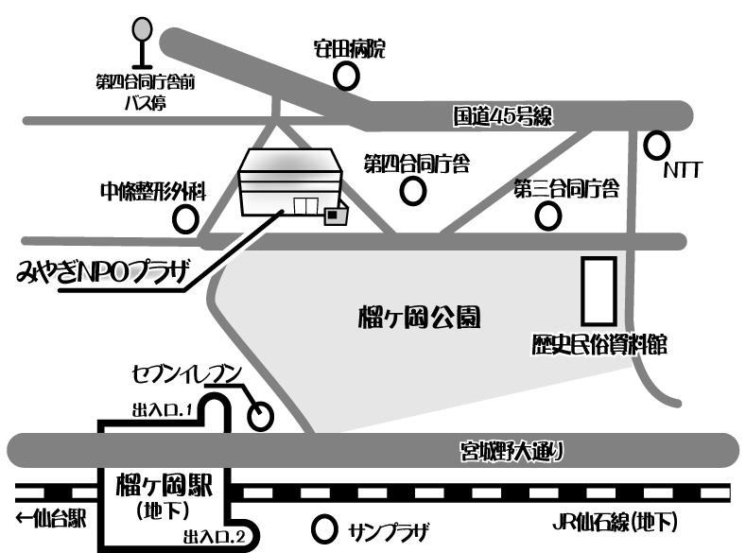
仙石線：榴ヶ岡駅下車→7分
バス：仙台市営バス仙台駅前より、原町経由乗車、第四合同庁舎前で下車→徒歩3分

